Untuk menghitung aproksimasi dari persamaan regresi eksponensial yang telah dibuat, dapat menggunakan taylor series. Saya akan menggunakan taylor series dengan 5 ordo.  
  
**Langkah 1 : Tentukan titik ekspansi a**  
Pilih titik a untuk menghitung nilai fungsi di sekitar titik tersebut. Saya menggunakan midpoint dari data set ( 144 / 2 ) = 72.   
  
**Langkah 2 : Hitung turunan dari fungsi**

Hitung turunan pertama, kedua, ketiga, keempat, dan kelima. Saya menggunakan h = 1.

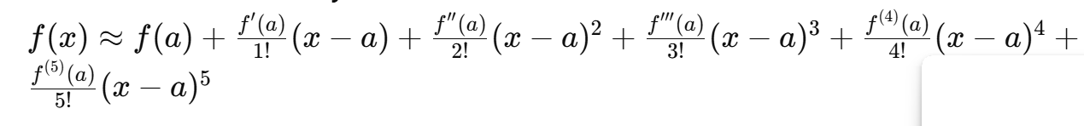**Langkah 3 : Gunakan Rumus Taylor Series**

Pada hasil komputasi menggunakan python, hasil aproksimasi Taylor series terplot pada grafik sebagai perbandingan dengan plot regresi polinomial :

Perhitungan Akurasi :  
Saya menggunakan Mean Absolute Error untuk membandingkan akurasi dari regresi eksponensial dengan taylor series.  
  
Mean Absolute Error merupakan ukuran kesalahan dari kinerja model prediksi, yang diukur dari rata – rata absolut perbedaan antara nilai yang diprediksi dengan nilai aktual. Semakin kecil nilai MAE, Semakin baik kinerja model tersebut. Rumus MAE adalah sebagai berikut :

di mana : n = jumlah data, yi adalah nilai aktual ( regresi eksponensial ) , y topi i adalah nilai prediksi atau aproksimasi ( taylor series )

Pada komputasi MAE menggunakan python,   
MAE untuk regresi eksponensial = 251.507

MAE untuk Taylor Series = 259.241

Dari angka tersebut, dapat disimpulkan bahwa taylor series memiliki keakuratan dalam memprediksi trend data yang kurang baik dibandingkan dengan memakai regresi eksponensial.

